

Москва, 23 марта 2016 г.

Дорогие друзья!

Мы рады рассказать Вам о новой возможности стать ближе к Греции и быть в курсе всех новостей Перекрестного года Россия-Греция! Представляем Вам сайт «Россия – Греция 2016» (http://russia-greece2016.ru и http://greece-russia2016.gr/) , созданный Международным информационным агентством «Россия сегодня» и Афинским и Македонским агентством новостей (АНА МПА).

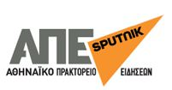

От создателей проекта:

«Добрый день, дорогие друзья!

Приглашаем вас присоединиться к читателям нашего сайта, посвящённого российско-греческим двусторонним отношениям и перекрестному году России и Греции 2016 (http://russia-greece2016.ru и http://greece-russia2016.gr/ ). Мы будем также продолжать работать над сайтом и после завершения перекрестного года. Наш проект создан Международным информационным агентством «Россия сегодня» и Афинским и Македонским агентством новостей (АНА МПА).

Нашей задачей является освещение как с российской, так и с греческой стороны событий, входящих в официальную программу перекрестного года, а также публикация материалов, интересных аудиториям обеих стран – знакомить читателей с традициями, культурой и интересными фактами из жизни двух народов, судьбы которых неразрывно связаны на протяжении веков.

На нашем сайте и в социальных сетях нашего проекта будут появляться интервью с политиками и общественными деятелями России и Греции, уникальные аналитические статьи российских и греческих экспертов, журналистов и ученых, а также мультимедийный контент, интересный для широкой аудитории.

Мы предлагаем вам сотрудничество: мы будем делать репосты самых интересных материалов, которые появляются на вашей странице, а мы будем благодарны вам за дружбу в социальных сетях и интерес к нашей работе.

Если у вас есть вопросы, мы с удовольствием на них ответим! Пишите нам на страницах в социальных сетях или с помощью формы обратной связи на сайте (http://greece-russia2016.gr/contacts/feedback.html и http://russia-greece2016.ru/contacts/feedback.html).

Очень надеемся на то, что у нас получится наладить взаимовыгодное партнёрство.»

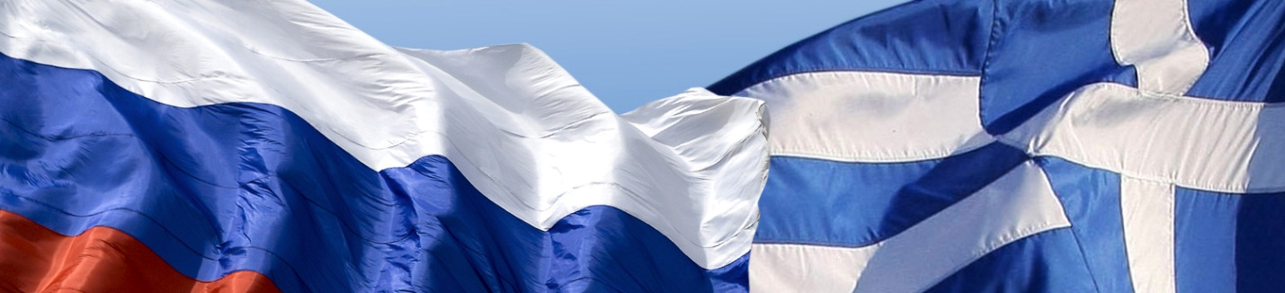

Μόσχα, 23 Μαρτίου 2016

Αγαπητοί φίλοι,

Είμαστε στην ευχάριστη θέση να σας ενηερώσoυμε για την προσφάτως διαδικτυακή πλατφόρμα

«Ρωσία – Ελλάδα 2016» (http://russia-greece2016.ru и http://greece-russia2016.gr/) , που αποτέλεσε αποκύημα συνεργασίας του Διεθνούς Πρακτορείου Ειδήσεων «Rossiya Segodnya» και του Αθηναϊκού Πρακτορείου Ειδήσεων - Μακεδονικού Πρακτορείου Ειδήσεων (ΑΠΕ-ΜΠΕ).

Κατωτέρω παρατίθεται μήνυμα των συντακτών της προς το αναγνωστικό κοινό/

«Αγαπητοί φίλοι, Καλημέρα!

Σας απευθύνουμε την πρόσκληση να ενταχθείτε στις ομάδες αναγνωστών της ιστοσελίδας μας, που αναφέρεται στις ρωσο- ελληνικές διμερείς σχέσεις και στο αφιερωματικό έτος Ρωσίας- Ελλάδας όπως έχει ανακηρυχθεί το 2016 (http://greece-russia2016.gr/ http://russia-greece2016.ru). Πρόθεση μας είναι να συνεχίσουμε να εργαζόμαστε για την εν λόγω ιστοσελίδα και μετά την ολοκλήρωση του αφιερωματικού έτους Ρωσίας–Ελλάδας. Η ιστοσελίδα δημιουργήθηκε σε συνεργασία, από το Διεθνές Πρακτορείο Ειδήσεων «Rossiya Segodnya» και το Αθηναϊκό Πρακτορείο Ειδήσεων - Μακεδονικό Πρακτορείο Ειδήσεων (ΑΠΕ-ΜΠΕ).

Στόχος μας είναι να αναδεικνύουμε, τόσο από ρωσικής, όσο και από ελληνικής πλευράς γεγονότα που εντάσσονται στο επίσημο πρόγραμμα του αφιερωματικού έτους Ρωσίας- Ελλάδας, να παρουσιάζουμε θέματα κοινού ενδιαφέροντος για τις δύο χώρες, να εξοικειώσουμε τους αναγνώστες με τις παραδόσεις, τον πολιτισμό όπως και με ενδιαφέροντα συμβάντα από τη ζωή των ανθρώπων των δύο χωρών, οι τύχες των οποίων είναι επί αιώνες άρρηκτα συνδεδεμένες μεταξύ τους.

Στην ιστοσελίδα μας και τα μέσα κοινωνικής δικτύωσης του κοινού μας έργου, θα δημοσιεύονται συνεντεύξεις με πολιτικούς και δημόσια πρόσωπα της Ρωσίας και της Ελλάδας, μοναδικού περιεχομένου αναλυτικά άρθρα Ρώσων και Ελλήνων εμπειρογνωμόνων, δημοσιογράφων και επιστημόνων, καθώς και περιεχόμενα πολυμέσων που ενδιαφέρουν το ευρύ κοινό.

Σας προτείνουμε την εξής συνεργασία: εμείς θα αναρτάμε τα πιο ενδιαφέροντα θέματα που θα ανεβάζετε στη σελίδα σας, κι εσείς θα αναρτάτε τα δικά μας θέματα.

Θα θέλαμε να σας ευχαριστήσουμε για τα αισθήματα φιλίας που εκφράζετε στα κοινωνικά μας δίκτυα και το ενδιαφέρον που δείχνετε για τη δουλειά μας.

Είμαστε πρόθυμοι να απαντήσουμε στα ερωτήματα σας! Γράψτε μας στις σελίδες των κοινωνικών δικτύων ή στην ενότητα των σχολίων των ιστοσελίδων μας : (http://greece-russia2016.gr/contacts/feedback.html http://russia-greece2016.ru/contacts/feedback.html ).

Ευελπιστούμε πολύ, να μπορέσουμε να δημιουργήσουμε μια αμοιβαία επωφελή συνεργασία.»

